今天和大家分享第一章第一节什么是小学数学深度学习。小学数学深度学习是在教师引领下，学生围绕着具有挑战性的学习主题，全身心积极参与、体验成功、获得发展的有意义的数学学习过程。在这个过程中，学生开展以从具体到抽象、运算与推理、几何直观、数据分析和问题解决等为重点的思维活动，获得数学核心知识，把握数学的本质和思想方法，提高思维能力，发展核心素养，形成积极的情感、态度和正确的价值观，逐渐成为既具独立性、批判性、创造性又有合作精神的学习者。

作者从以下四个方面分别展开阐述。

**一、以数学核心内容为线索确定学习主题**

小学数学深度学习围绕具有挑战性的学习主题展开，学习主题以数学核心内容为线索来确定。数学学科的核心内容是指数学学科领域中具有共同要素的主要内容和关键内容。数学核心内容在学科本质上有共同性，在思维方式上有同一性，在学习方式上具有共同特征，在教学设计上具有一致的核心要素。

小学数学学科的核心内容包括**数的认识，符号的认识，数的运算，数量关系，图形的认识，图形的测量，数据的收集、整理与表达，**等等。每一个核心内容群，还可以分解为若干个小的核心内容群。

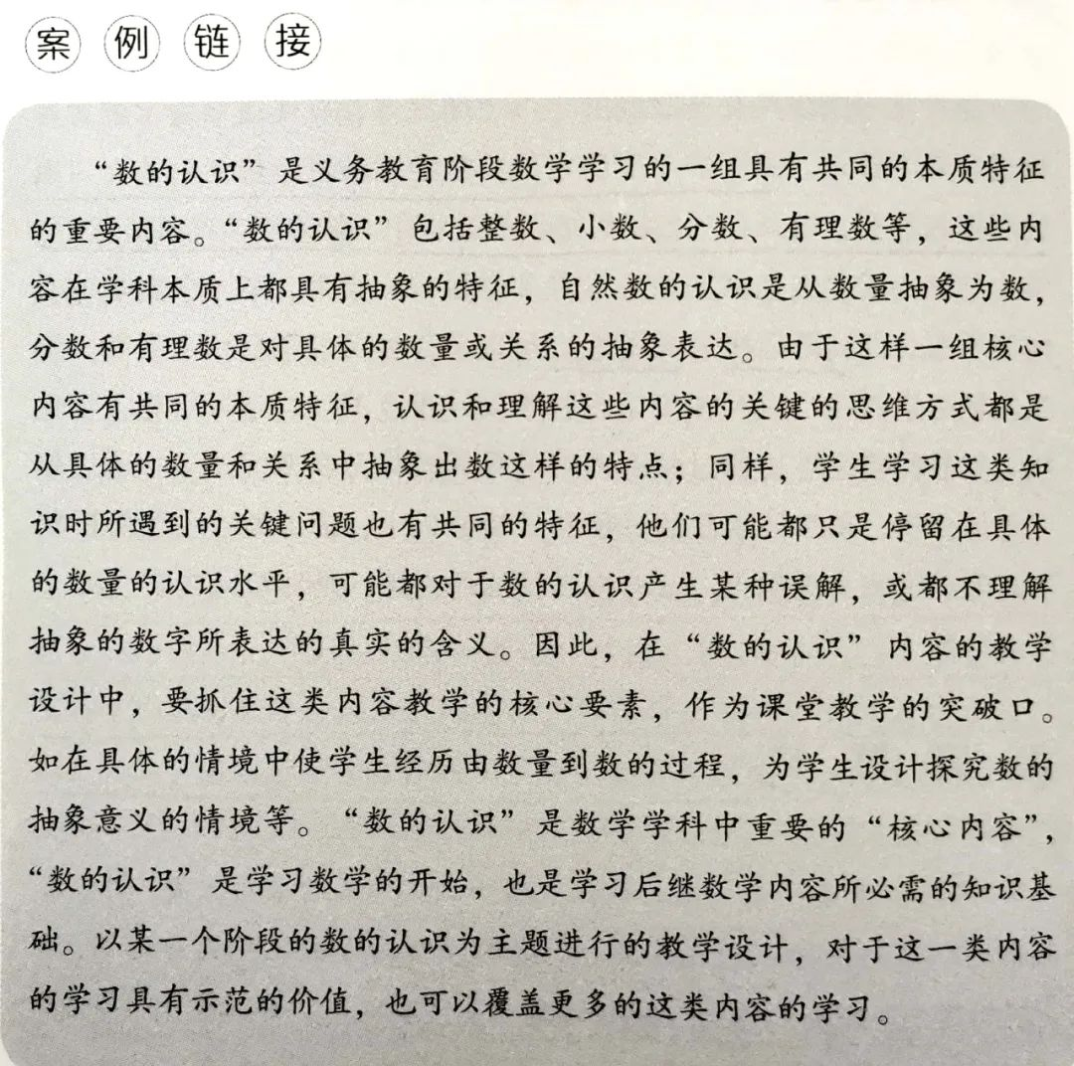

**二、以核心素养为重点确定学习目标**

深度学习所确定的学生学习的目标包括对核心知识的理解与掌握，以及在掌握核心知识的过程中，培养学生的核心素养。

学生核心素养的确定需要通过核心内容的单元整体分析来完成——通过单元整体分析，从学科本质的分析和学情分析中，提炼学习主题所反映的高阶思维和关键能力。核心教学目标的提炼，是对单元内容整体分析的结果。

**三、以问题情境为突破口设计教学活动**

小学数学深度学习教学活动的设计与组织是开展深度学习的关键。即要在整体分析学习主题和确定目标的基础上，将单元学习内容进行分解或重组，对于重点体现单元目标的内容进行深度学习设计。教学设计的突破口在于针对学习主题和学生学习特征创设问题情境，依托该问题情境，提出引发学生深度思考的关键问题，进而组织学生围绕关键问题进行深度探究。

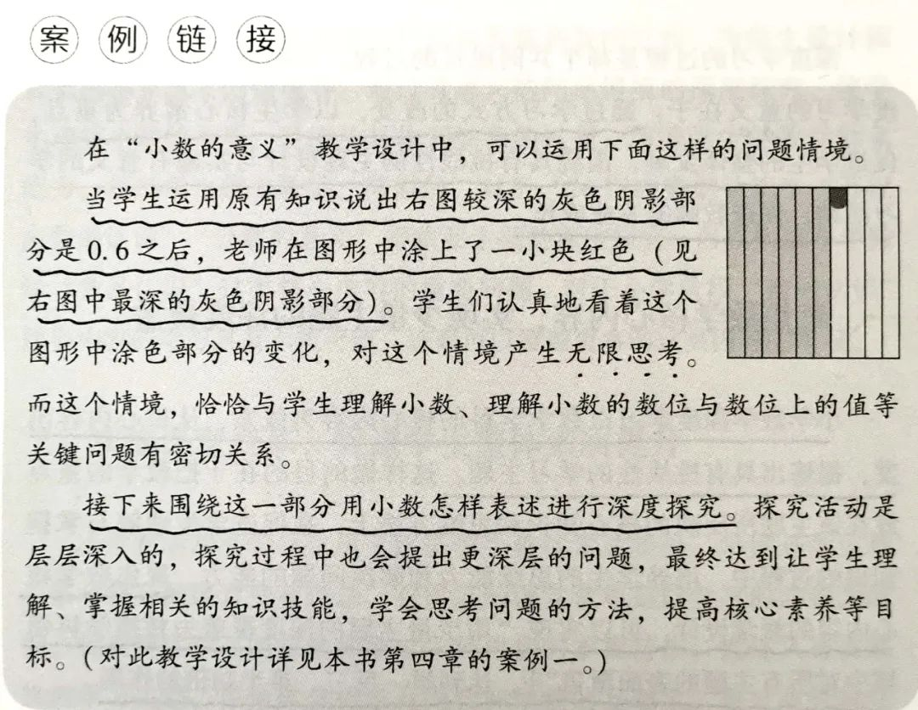

四、以持续性为特征设计学习评价

小学数学深度学习的目标具有层次性，包括单元整体目标和具体课时目标，并以核心素养的培养为重点。持续性评价是以单元整体目标为依据，以具有序列性的具体课时目标为着眼点而设计的不同层次和水平的评价。持续性评价的设计要区分不同的认知层次和学习水平。

今天和大家分享第一章第二节内容：**为什么要开展小学数学深度学习。**

书中指出：开展小学数学学科的深度学习的意义在于通过学习方式的改变，以学生核心素养为重点，促进学生的整体发展；围绕具有挑战性的主题设计与实施有意义的学习活动，促进教师的专业成长。

**一、聚焦数学核心内容，实现少量主题的深度覆盖**

小学数学深度学习以数学学科的核心内容为线索，从核心内容出发，提炼出具有挑战性的学习主题。聚焦数学核心内容的教学设计，可以实现“用少量主题的深度覆盖去替换学科领域中对所有主题的表面覆盖”，达到举一反三、事半功倍的作用。

小学数学深度学习将重点放在数学学科核心内容上，目的就在于通过对核心内容学习主题的整体分析与深度探究，解决小学阶段与之相关的具有代表性的一类问题，这一问题的理解与把握，特别是这类问题所反映的思维与能力的形成，对于学生整体理解的把握学科知识、提升学科核心素养有重要意义。

**二、实施课堂变革，促进学生整体素质提升**

小学数学深度学习体现的课堂变革的基础在于，教师对数学学科本质的理解、对儿童学习的理解，以及对一般的教育心理学知识的运用。小学数学深度学习的目标在于学生整体素质的提高，特别是学生核心素养的培养。学生的核心素养包括学生发展的共同素养和数学学科素养。

**三、创新教研活动，促进教师专业发展**

深度学习的教学设计围绕特定的学习主题，从**学科内容理解、学生理解和具体教学设计**三个方面展开。教学活动的设计与组织以数学学科的特定内容和学生对该内容的学习状况的分析及理解为基础，形成连接特定学习内容与学生理解的桥梁和纽带。三个方面中的每一个都包含了若干基本特征，形成三者之间复杂的动态关系。（见下图）

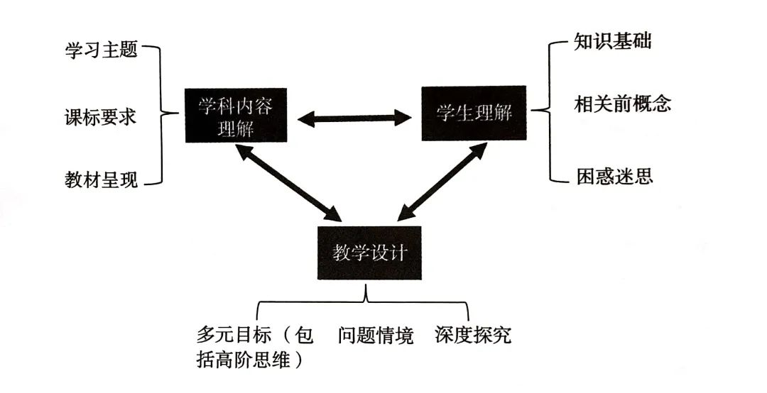

通过小学数学深度学习的实践，教师丰富了关于学生和课堂的深层理解，加深了对数学学科本质的认识，提高了教学设计和实施的能力，增强了合作意识和合作能力，促进了教学方式发生转变。

需要特别指出的是，**小学数学深度学习不是针对一节课的教学设计，而是针对一个学习主题的单元整体设计。**

今天和大家分享第二章第一节内容：**什么是小学数学深度学习的教学设计。**

作者在篇首指出：小学数学深度学习教学设计是以数学核心内容为线索，选择具有挑战性的学习主题，在对学习内容进行整体分析的基础上，确定单元学习目标，进行单元整体设计。

**一、以单元学习主题为统整进行设计**

小学数学深度学习教学设计首先对学习主题进行深入分析，针对以学生核心素养为重点的学习目标，进行单元整体设计。具体设计时会考虑如下结构关系：

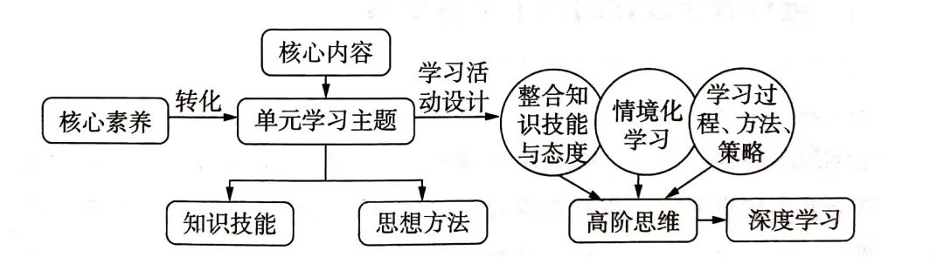

**围绕具有挑战性的主题开展的深度学习教学设计，需要教师以单元学习主题为线索对教学内容进行组织和调整，以统整的观点看待知识内容对学生的整体要求和影响**。突出单元学习主题的关键与重点的问题，避免知识内容、学习方法的不必要的重复，为学生提供多元的综合的学习素材，并且帮助学生刻画出一个单元学习主题内容清晰的连续的学习轨迹，打通知识到核心素养的通道。

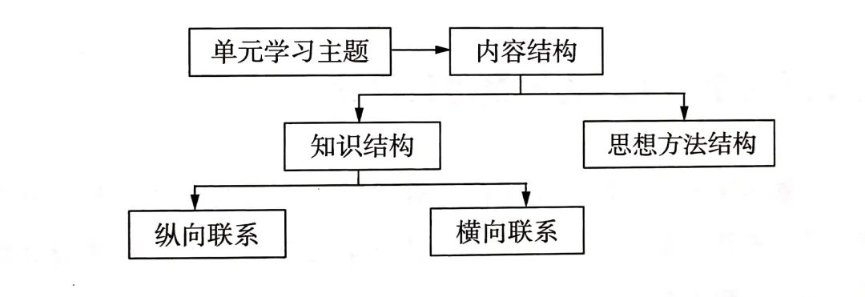

**二、进行教学设计的四个基本要素**

深度学习教学设计有四个基本要素，分别为**单元学习主题的选择、单元学习目标的确定、单元学习活动的设计和持续性评价的开展**。

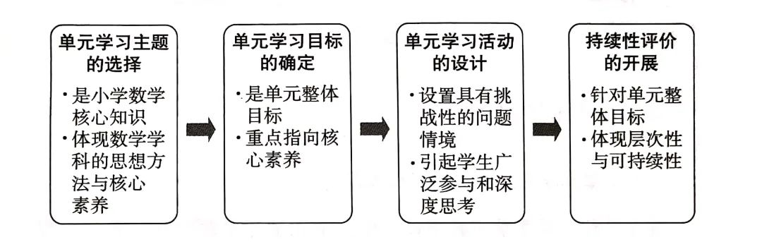

这四个要素不是各自独立的，而是会构成一个相互关联的整体。教学设计一般以具有挑战性的学习主题为出发点，进行系统的整体教学活动设计。

**1.单元学习主题**是以小学数学核心内容为基础，确定的具有挑战性的学习任务，即学生应该重点学习的核心内容。

**2.单元学习目标**是深度学习教学活动的预期结果，即学生通过单元学习主题的探究应达到的结果。

**3.单元学习活动的设计**包括学生学生应该参与哪些学习活动和怎样参与。单元学习活动的设计以适合单元学习主题的问题情境为基础，引导学生进行基于真实问题情境的探究活动，以达到在理解核心知识的过程中，发展学生的高阶思维、培养学生的核心素养的目标。

**4.持续性评价**是指对学习达成目标的反馈，即为学生深度学习活动持续地提供反馈，帮助学生改进和发展。

大家好！今天开始为大家分享本书第二章第二节的内容：**如何进行小学数学深度学习的教学设计。**本节内容将分4期陆续分享，本期首先分享进行小学数学深度学习教学设计的第一个基本要素：**确定单元学习主题**。

**一、单元学习主题的特点与类型**

小学数学深度学习基于核心内容本质理解的学习主题进行设计，不是完全打破原有学科课程内容与教材的逻辑框架，也不刻意超越数学学科知识前后的认知顺序，而是基于对数学核心内容的整体分析，确定单元学习主题，并通过调整内容呈现的顺序、形式，拓展和补充学习资源等途径，将教材呈现的内容设计成满足学生深度学习的素材。

基于小学数学学科的特点，深度学习的单元学习主题可以分为两类：

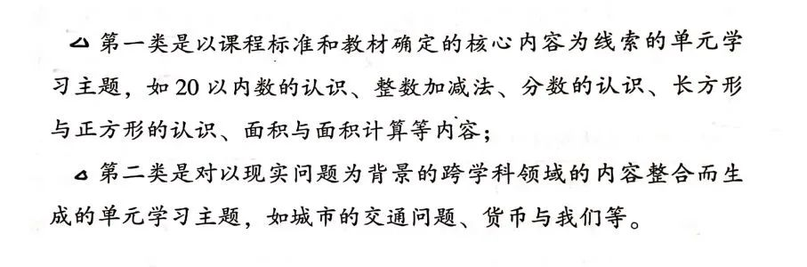

**二、单元学习主题的确定**

单元学习主题的确定主要从数学核心内容的特征、课标和教材内容、学科基本思想与方法、学生认知水平及能力发展等方面进行思考。

**第一，单元学习主题的确定要基于数学核心内容。**

核心内容一般具有具有两个方面的特征：一是小学数学的核心知识和核心技能是将来学生学习新的数学知识的基础，且能保持教学内容前后的连贯性和一致性；二是这些内容是发展学生的数学思维能力和问题解决能力等关键能力所不可缺少的。在实际操作中，单元学习主题的选择一般应依据课标对相关内容的要求，选择要求学生理解、掌握、应用或探索的内容。

选择核心内容的主题可以以数学教材中一个或几个单元为基础，也可以根据需要打破教材单元的限制。核心内容一般不是单一的知识点，它往往是一组内容，也可以看作一个知识群。核心内容体现的主要的数学思想或核心素养是确定单元学习主题的重要依据。

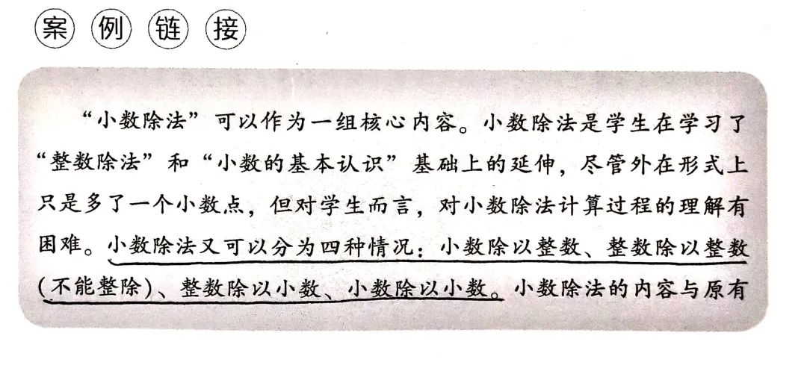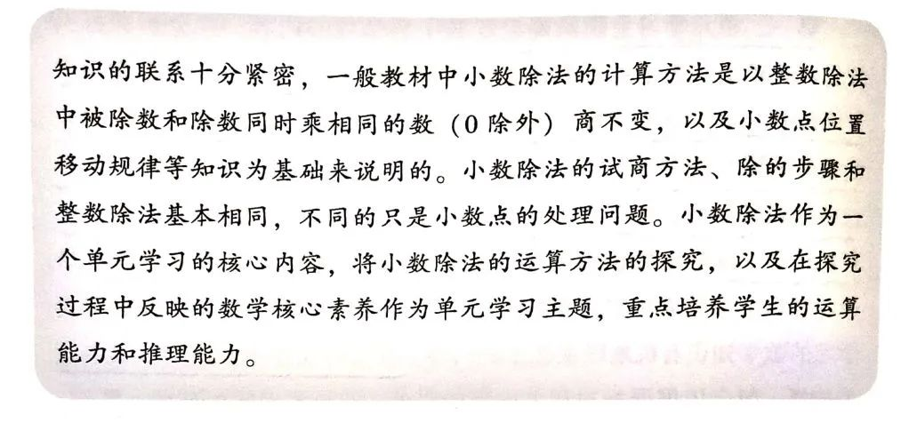

**第二，单元学习主题的确定要指向数学的思想方法与核心素养。**

单元学习主题要提炼出数学的思想方法与核心素养。提炼的重点是核心内容所反映的学科基本思想和学生发展的关键能力。在具体操作时可以依托一个或几个数学核心素养，融入深度探究的主题，如数感、运算能力、空间观念、推理能力、数据分析观念等。

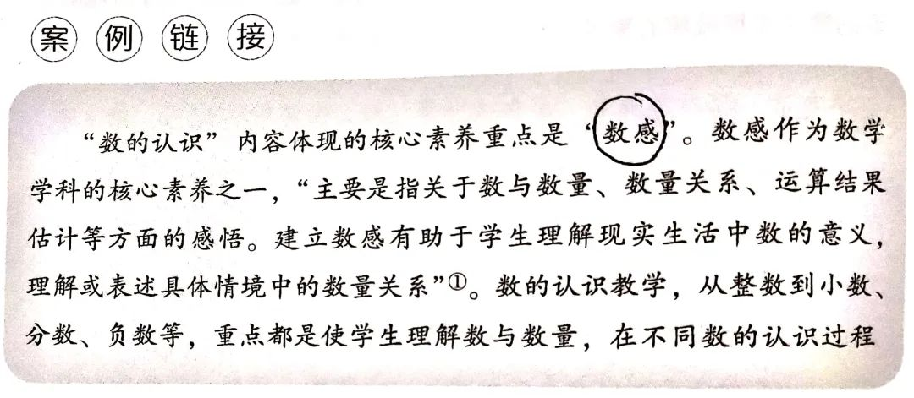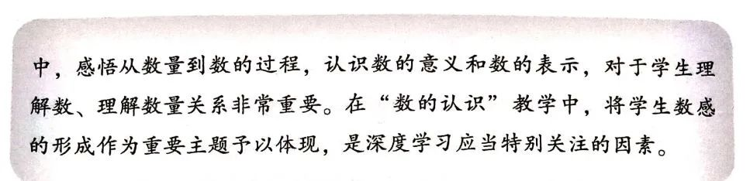

**第三，单元学习主题应具有持续探究的特点。**

单元内容的整体分析包括对数学学科内容本质的分析，以及学生学习该内容的特征、困惑与典型问题分析，然后确定具有挑战性但经过适当努力就能完成的任务。任务的挑战性包括内容的难度、完成任务需要的方法和步骤，以及教学活动的组织形式。

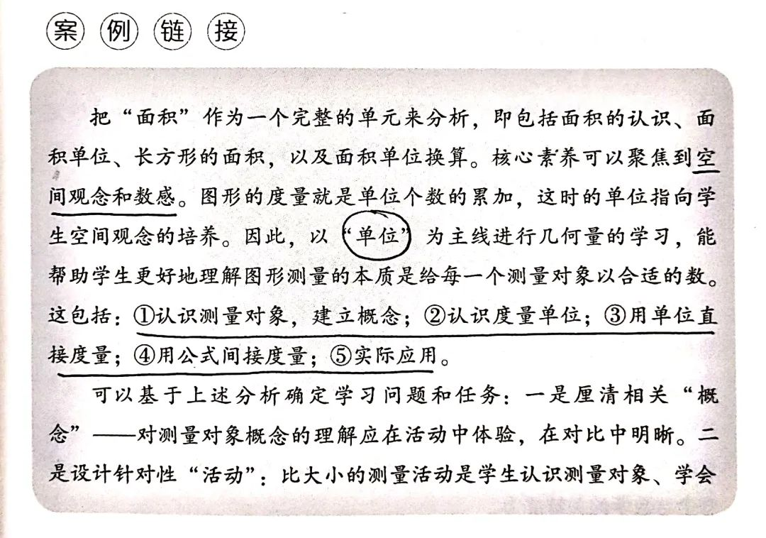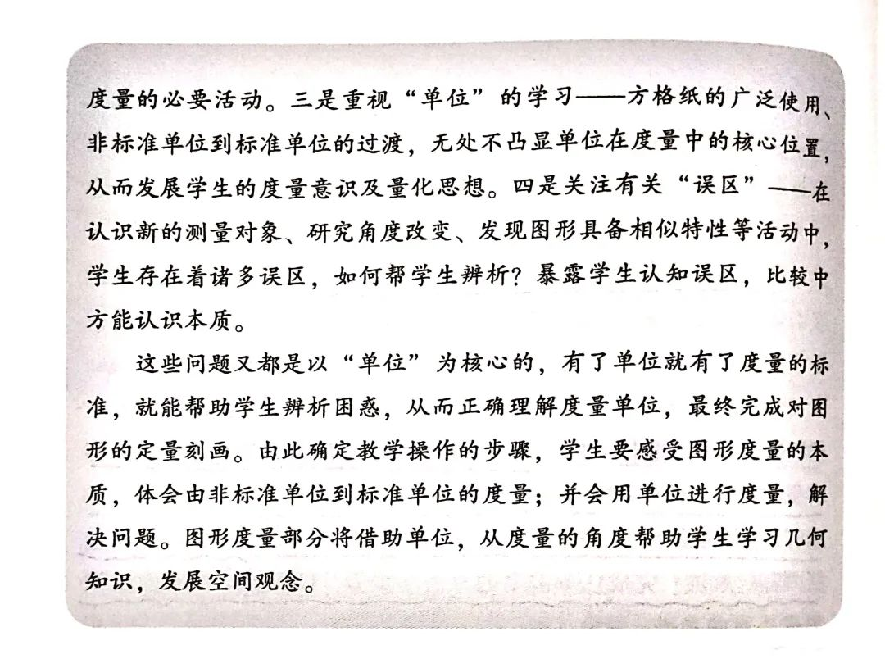

大家好！今天继续为大家分享本书第二章第二节的内容：**如何进行小学数学深度学习的教学设计。**本期分享小学数学深度学习教学设计的第二个基本要素：**确定单元学习目标**。

单元学习目标是基于单元内容整体分析确定的。单元学习主题的整体分析包括**单元内容分析和学情分析**。

**一、单元内容整体分析**

**1.单元内容本质分析**

教师要根据深度学习教学设计的需要进行教学内容的重组，考虑为学生提供不同难易程度的学习资源和素材——既包括提供同质化、标准化的基础性内容，又包括提供具有发展性、挑战性的学习内容，以满足学生发展的需要。要重视学科教学中核心的、基础性的知识和技能的教学，强调同类知识之间迁移性的学习和自主学习，处理好学科知识前后顺序的关系。

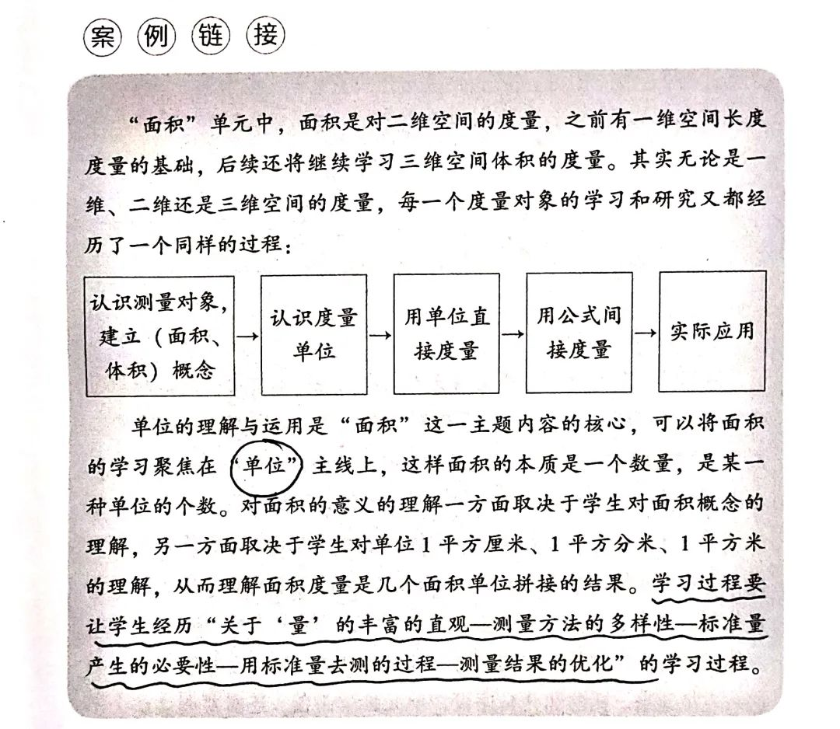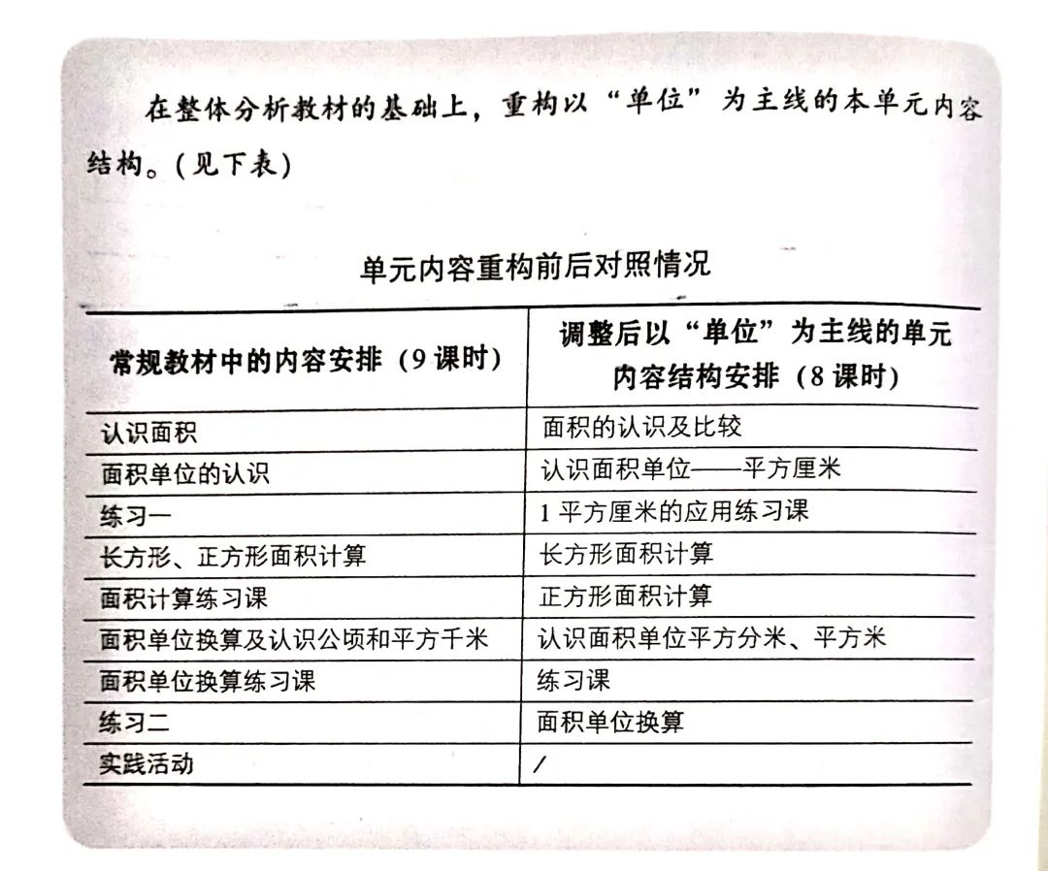

**2.单元内容教材分析**

这里的“教材分析”不是对文本内容的说明和介绍，而是对学习内容的本质理解。对内容的本质理解其实就是“知其然，也知其所以然”。就整体化有序设计单元教学而言，需要阅读多个不同版本的教材，进行横向和纵向梳理，把握来龙去脉。

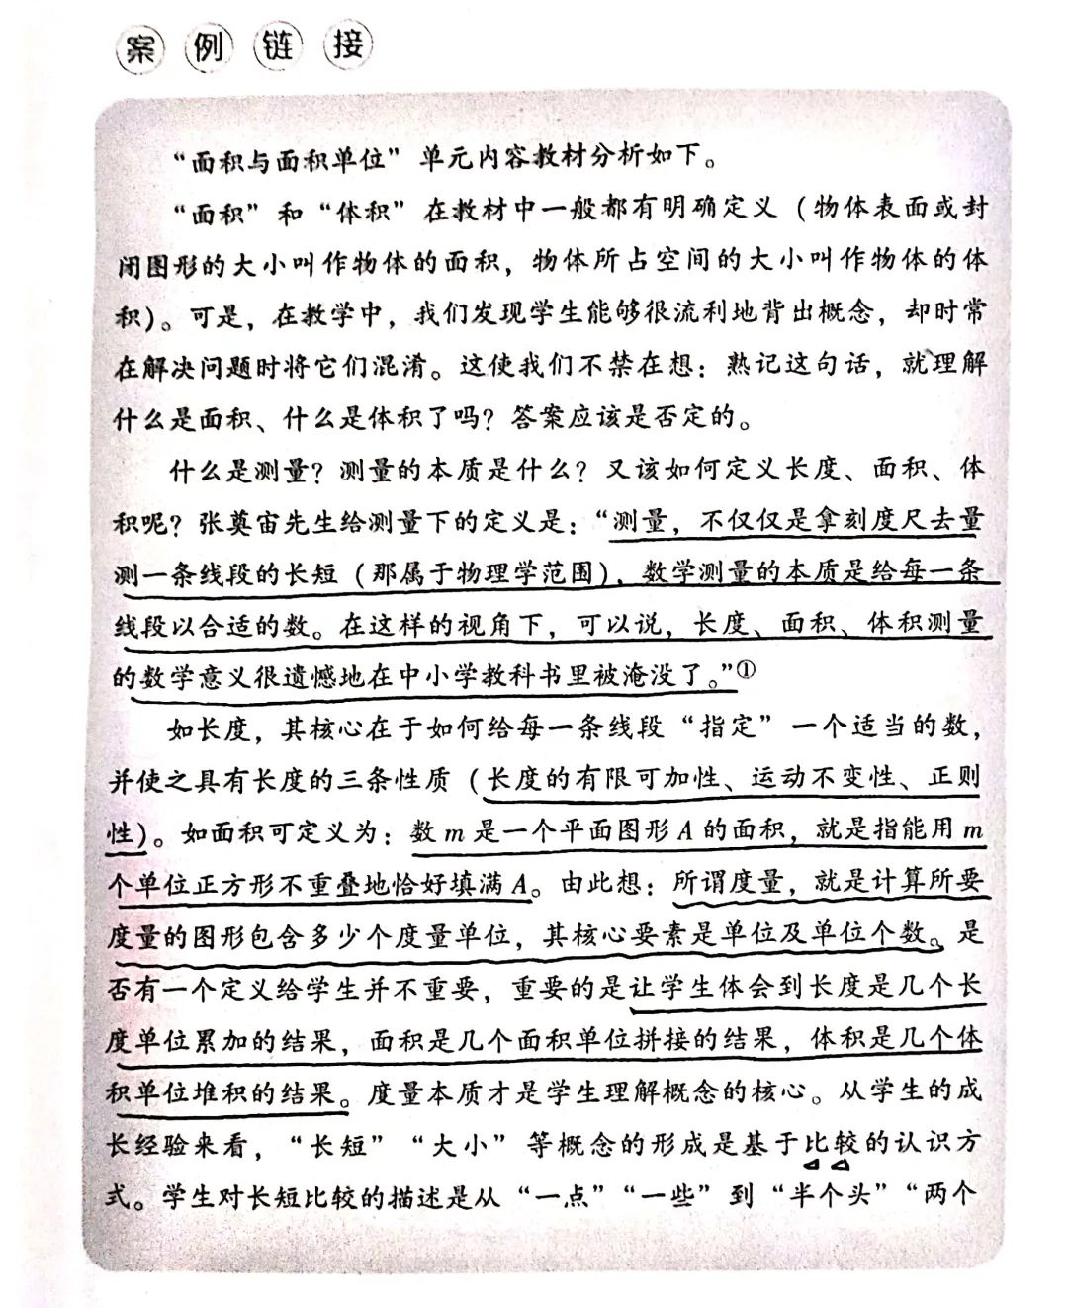

案例完整内容请阅读第23-25页。

**二、单元内容学情分析**

进行单元整体学情分析能更好地了解学生背景知识，可以采用多种方式收集有关学生学习这个单元内容的重要信息，再基于这些信息决定从哪里开始用什么样的策略帮助学生进行深度学习。

一般来说，我们可以采用课前访谈、问卷调查、课堂观察以及课前测验等方式对学生的学习情况进行分析。

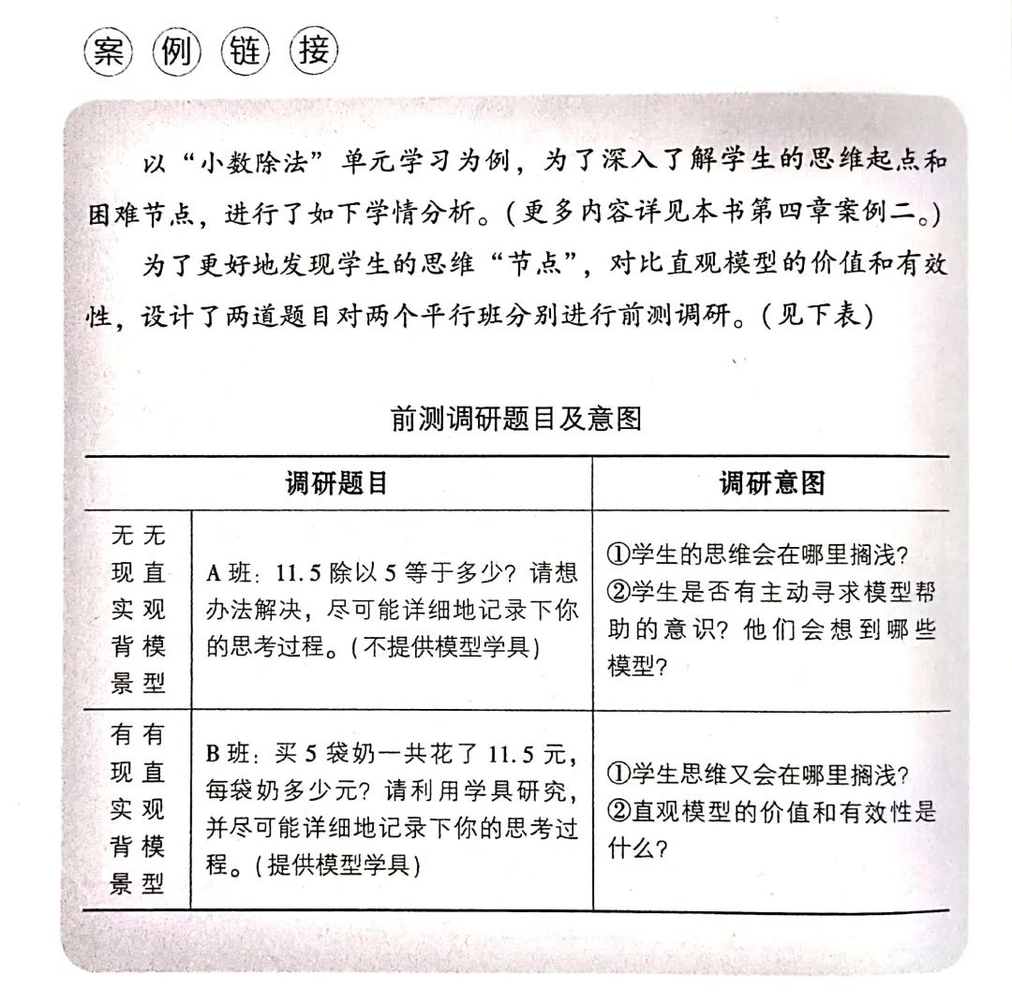

案例完整内容请阅读第26-28页。

**三、单元学习目标的确定**

1.小学数学深度学习目标的特征

小学数学深度学习目标指向学生；

小学数学深度学习目标指向学科本质；

小学数学深度学习目标指向高阶思维。

具体来说，小学数学深度学习目标与常规学习目标的不同点和相同点见下表。



2.单元学习目标的结构与层次

单元学习目标可分为整体目标和具体课时目标两个不同层次。单元整体目标是指本单元在学科内容领域上所要达成的整体的终极目标，各课时的教学目标是对单元整体目标纵向上的系列化、序列化分解。在设计每节课的教学目标时，教师要了解哪些目标是基础性目标，是全体学生必须达成的；哪些目标是发展性目标，是供学有余力的学生去尝试达成的。

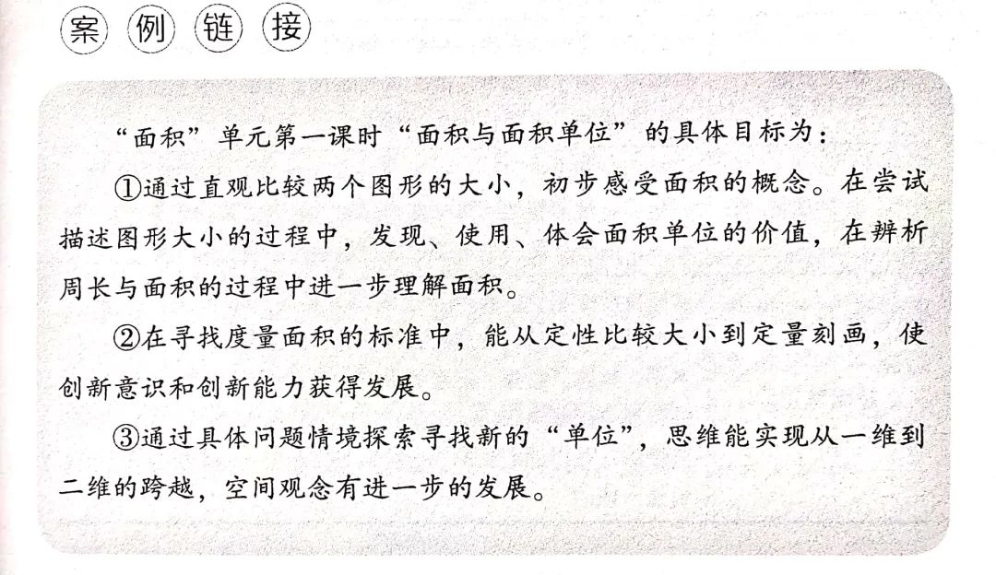

**四、形成单元学习规划**

在确定单元整体目标的基础上，对单元学习整体活动进行更为详细的规划和布局，主要涉及学习目标、学习进度、学习资源和持续性评价等方面。具体见下表：

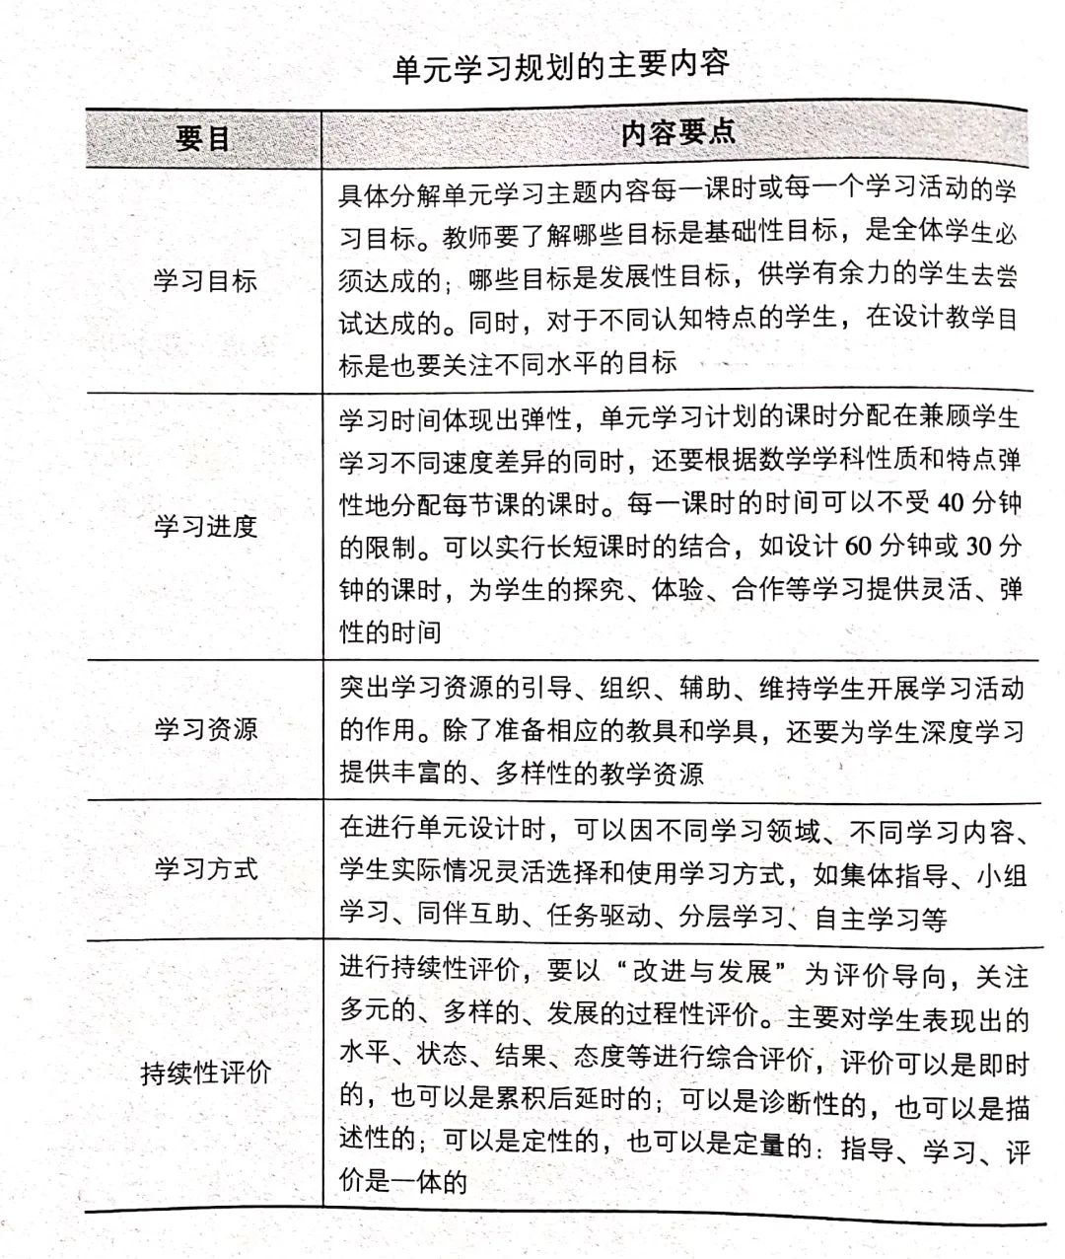

大家好！今天继续为大家分享本书第二章第二节的内容：如何进行小学数学深度学习的教学设计。本期分享进行小学数学深度学习教学设计的第三个基本要素：**设计深度学习教学**活动。

小学数学深度学习教学活动的设计，以核心内容的整体分析和学生学习特征的分析为基础，以单元整体目标为指向，着力体现深度学习的理念，引发学生有效参与，促进学生的深度思考，实现具体课时目标和单元整体目标。

**一、设计引发学生深度学习的问题情境**

**1.情境的设计要反映数学学科本质，引起学生深度探究**

小学数学深度学习情境的创设要体现数学学科的本质，与学生的经验与前概念有冲突，使学生在解决冲突的过程中，通过探究，理解数学本质，达到培养核心素养的目的；并要能引起学生探究欲望，让学生产生持续探究的需要。

如教学“面积”一课，教师紧紧围绕“面积”概念的产生和理解设计核心活动，活动内容是：比较两个不同图形（一个长方形和一个正方形）的面积的大小。设计两个具有驱动性的“大问题”：一是两个图形在面积哪个更大；二是用什么工具来测量面积进而比较它们的面积。

**2.情境的设计要能保证学生有效参与**

“学生有效参与的问题情境”是与学习的核心内容密切相关，与学生现有知识有一定联系，并与学生的相关前概念产生冲突的情境。

如在学习“小数除法”时，有这样一道题：“12元买4袋牛奶，每袋牛奶几元？如果买4赠1，每袋几元？”看似简单的问题并不简单，解决第二问时，就会引起学生认知冲突。这种冲突体现了学生从整数除法（学习小数除法的前概念）理解小数除法的重点。

**3.情境中要蕴含引发学生深度思考的关键问题**

在具体的问题情境中，提出需要学生深度探索与思考的问题，通过问题的探究与思考常言理解核心内容的本质，提高学生的核心素养。

如在前面提到的“小数除法”的情境中，遇到12除以5等于2余2时，提出“个位上余下的2怎么办？你是怎么想的？”对于这个问题的深入探究和思考，必然引发学生对小数除法算理的理解。

**4.情境的设计要与学生的生活世界相联系**

只有与真实世界和学生产生联系的学习内容，才能引发学生通过体验、探究性的学习活动，生成理解，灵活应用。

**二、组织能引发学生深度探究的活动**

**1.学习任务的设计是组织深度探究活动的核心**

深度探究的学习任务设计要体现如下特点。

第一，学习任务的设计与组织要体现问题解决策略的多样性。

学习任务难度要适度，应是学生独立或合作能够完成的；每个教学时间段内的学习任务也不宜过多，每个学习任务中应留有学生个体调整和反思的空间。

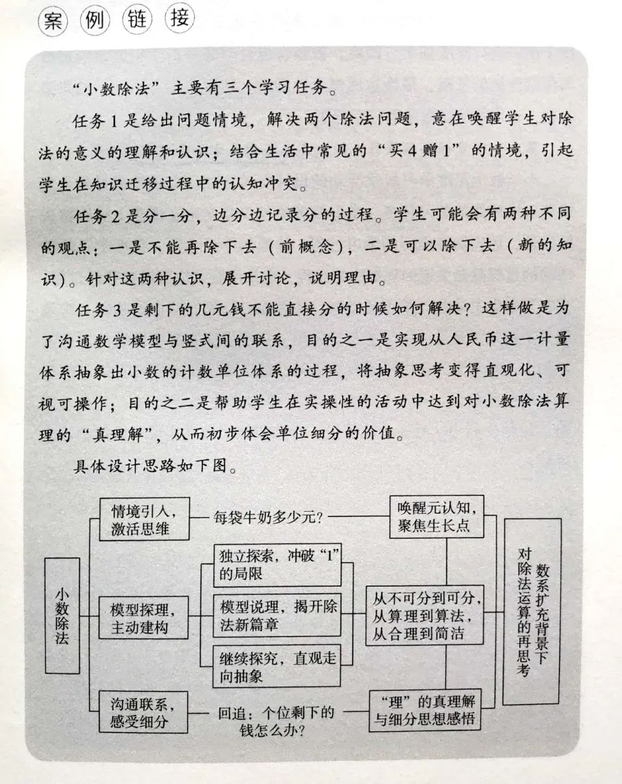

第二，学习任务的设计与组织要渗透学习方法和过程的指导。

学习任务不仅仅是学生在课堂上需要解决的问题，还包括要经历的学习过程、体验的学习方法。在学生探索解决挑战性任务的过程中，教师需为学生提供有效指导，甚至可以在必要时直接示范解决问题策略。

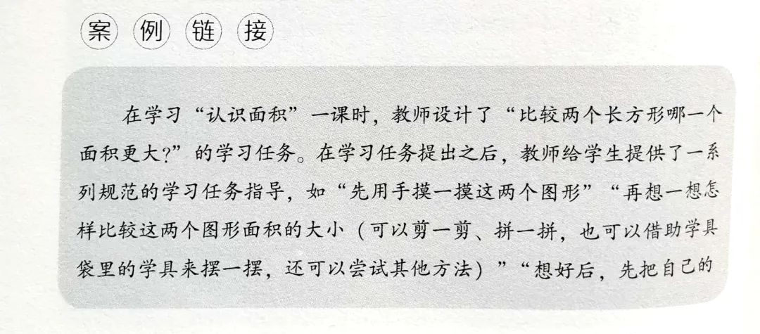

案例完整内容请阅读第38-39页。

**2.学习活动的统整性和适切性是组织深度探究的关键**

第一，小学数学深度学习教学活动设计应具有统整性。

第二，小学数学深度学习教学活动设计应具有适切性。

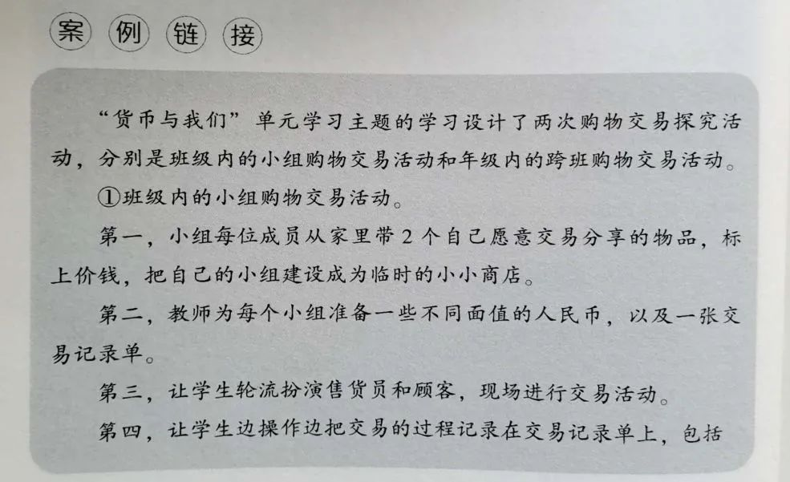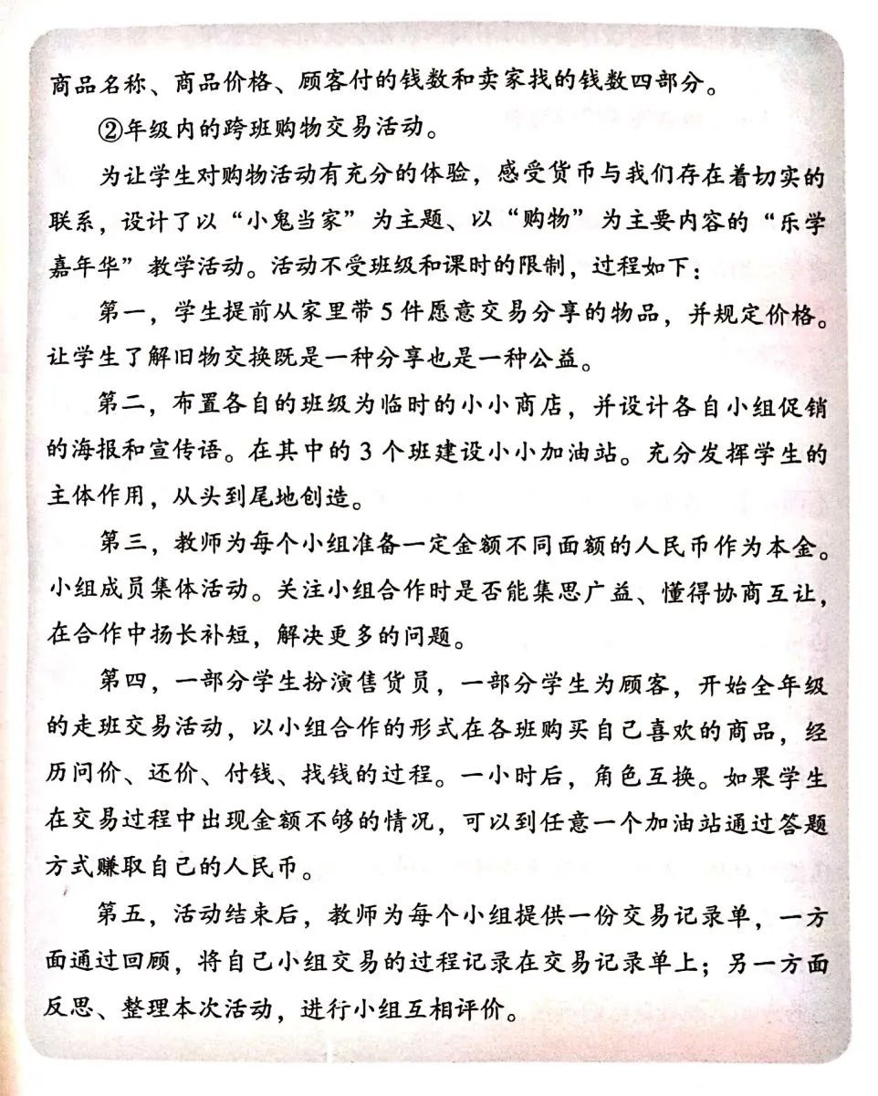

大家好！今天继续为大家分享本书第二章第二节的内容：如何进行小学数学深度学习的教学设计。本期分享进行小学数学深度学习教学设计的第四个基本要素：**设计持续性评价。**

持续性评价是以**单元整体目标**为依据，以**具有序列性的课时教学目标**为着眼点而设计的不同层次和水平的评价。持续性评价的设计要区分不同的认知层次和学习水平。

**一、持续性评价的特点**

持续性评价回答“是否达成了既定目标”的问题；是指依据深度学习目标，为学生的深度学习活动持续地提供清晰反馈，帮助学生改进学习的过程，包括建立标准并提供反馈。

有效的持续性评价关注五个方面：

一是评价要依据深度学习设计的学习目标，确定评价的标准。

二是评价要关注过程，贯穿整个学习活动，及时了解学生的学习状况和学习需求，要让教学过程始终伴随着对学习的诊断和评价。

三是评价要采用多角度和多样化的方式进行。

四是重反思改进，要以“改进与发展”为导向，反馈意见要详细、具体。

五是共同制订评价执行计划。

**二、持续性评价方案的设计**

**评价方案的设计包括评价目标、内容、方式、重点等方面。**根据学习的进程，可以在不同的学习节点设计不同层次和水平的评价——根据具体的内容与教学实践的情况确定，不必太复杂，要有利于评价效果的实现。

以“小数除法”为例，下面的题目是持续性评价中的一个题目，是为了区分学生对除数是小数的除法的不同认知层次而设计的。

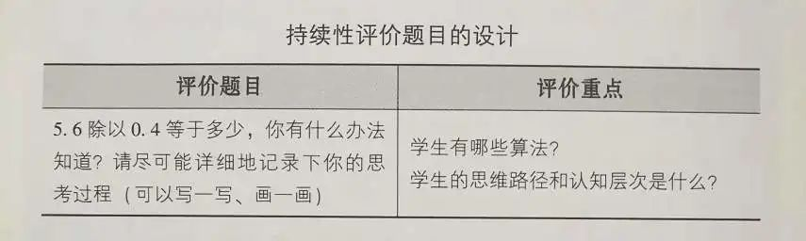

也可以设计检测性的题目。教师可以在学生完成某一学习任务后通过检测卡片对学生学习效果进行检测。

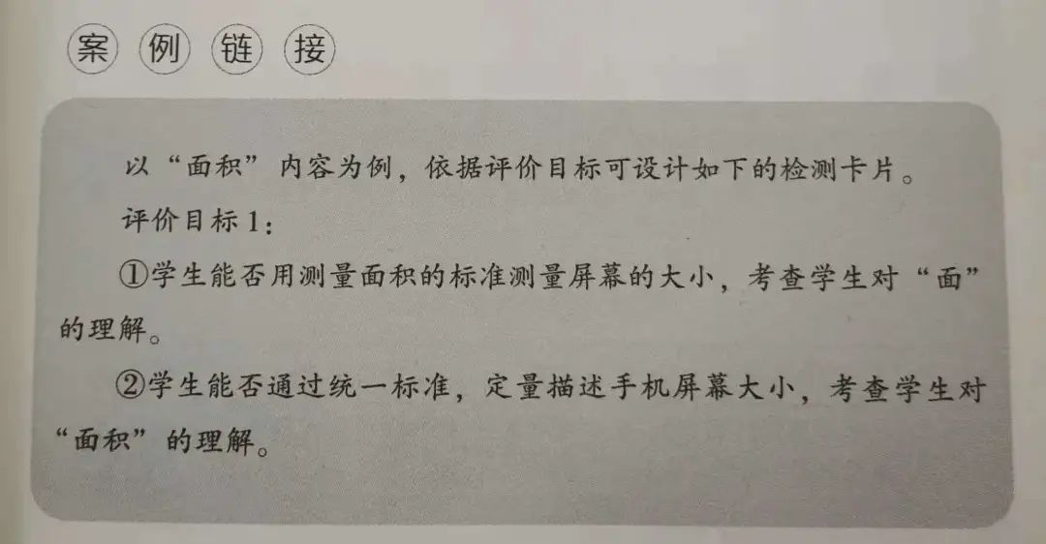

案例完整内容请阅读第43-44页。

教师还可以根据课堂学习的进度进行相应的评价设计，以便更好地关注课堂教学中的评价。

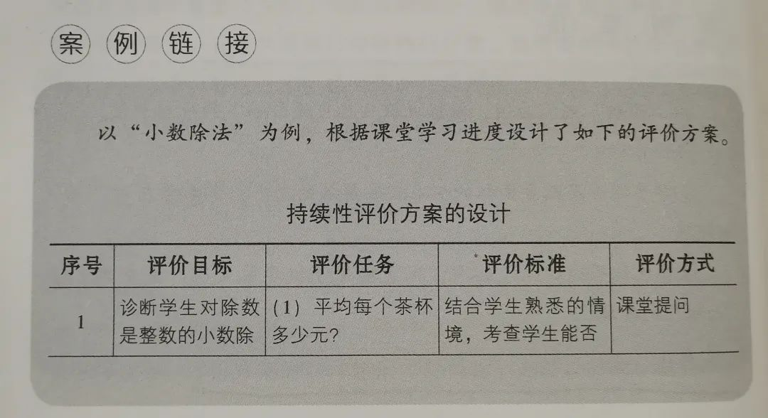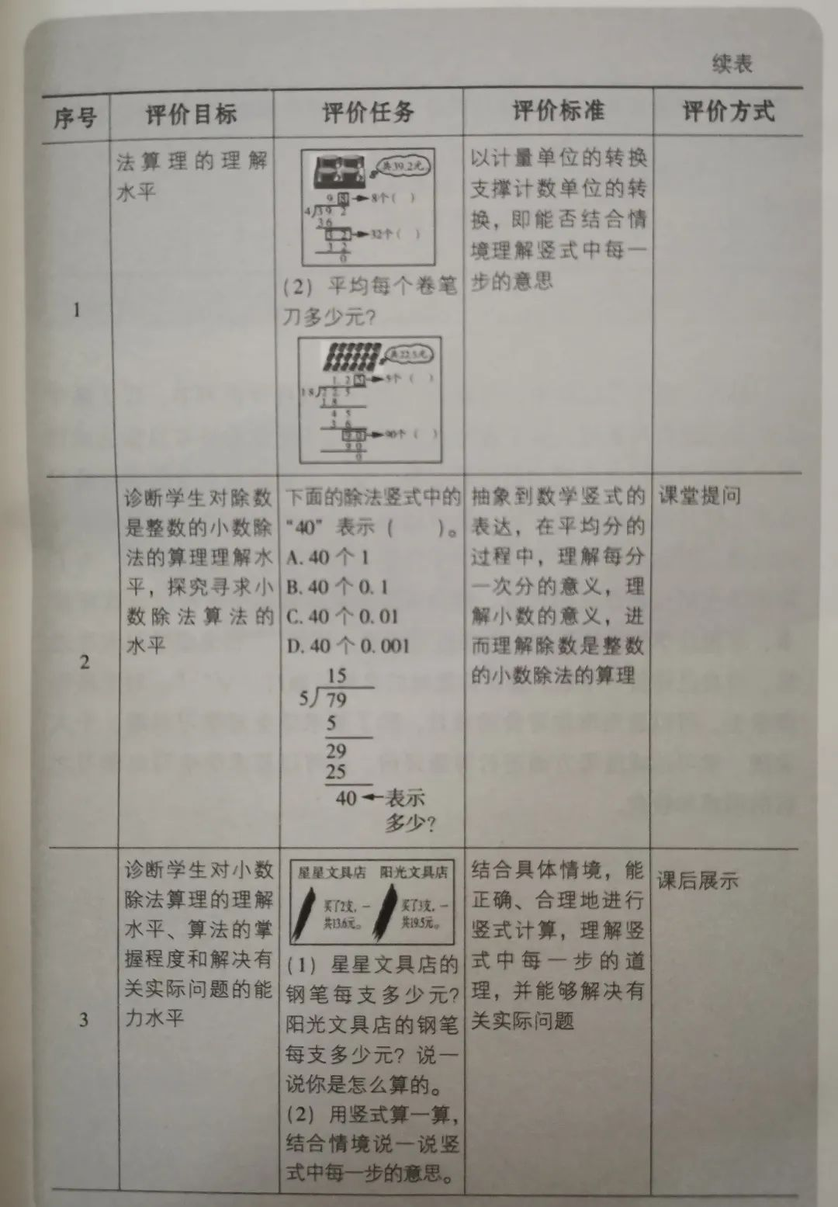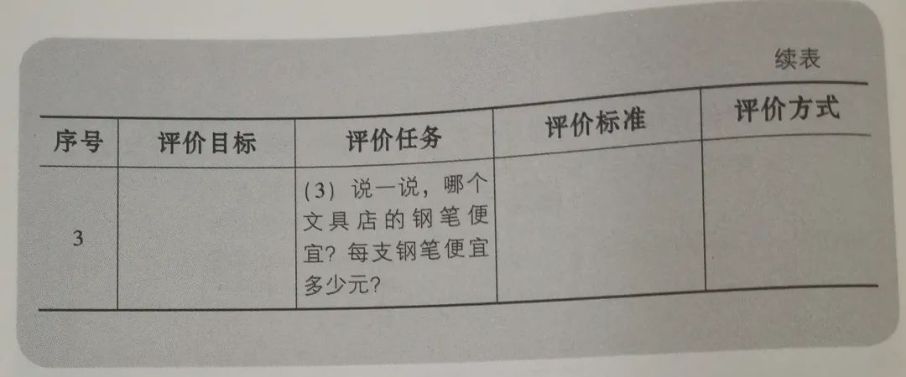

在学习过程中，可以设计一定的形成性评价环节，以了解学生学习的进程和表现。

大家好！今天开始为大家分享本书第三章的内容：小学数学深度学习的实施策略。本期分享第一节：**如何实施小学数学深度学习**。

**一、如何确定单元学习主题**

一般来讲可以从实际教学进度中，选择核心内容作为深度学习的主题，或者选择具有探究意义的发展学生核心素养的综合性主题，作为深度学习的主题。小学数学学科的核心内容包括数的认识，符号的认识，数的运算，数量关系，图形的认识，图形的测量，数据的收集，整理与表达等。对于核心内容的学习，要使学生掌握对一类内容的学习与理解，起到触类旁通的效果。

对单元学习主题的确定，可以从以下三个方面入手。

第一，根据核心内容进行主题确定。

第二，可以将教材中的单元内容作为学习主题。

第三，将以现实问题为背景的跨学科领域的内容整合而生成学习主题。如“城市的交通问题”“货币与我们”“数字规律探索”“组合图形探索”等。

选择主题时从核心内容入手，同时重点考虑选择的主题体现的数学思想方法，有助于学生核心素养的形成。

**二、如何处理时间安排**

一是深度学习强调在教学过程中，用少量主题的深度覆盖，代替所有主题表层覆盖，突出数学的核心知识和高阶思维，培养学生的核心素养。

二是时间安排方面，教师要统筹课和课下学习任务——课开展需要指导的关键性内容，如操作、汇报、讨论交流等功能价值更大的活动；课下让学生完成能够自己完成的查阅资料、总结及自我评价等活动。

**三、如何进行持续性评价**

深度学习中的持续性评价可以促进对学生学习过程进行监控，对预期目标进行检验。在评价时要处理好单元评价与课时评价的关系；要基于具体内容灵活选择评价方式。

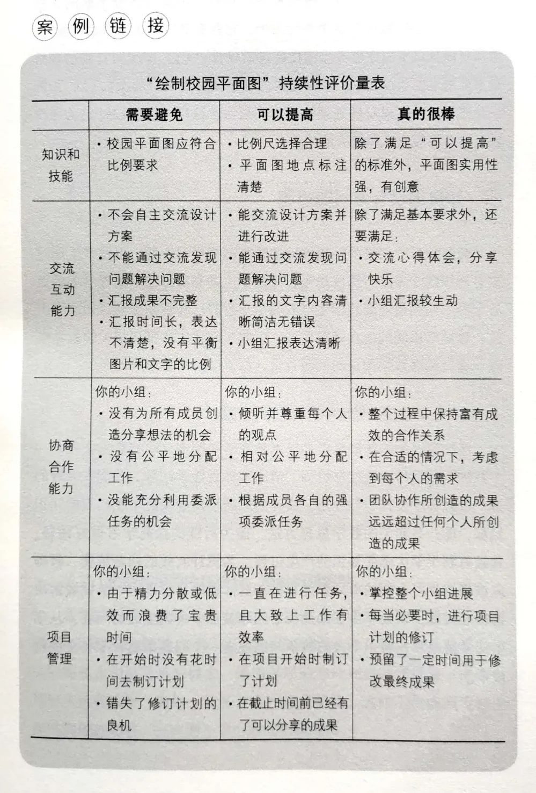

对于具体内容的学习，持续性评价最核心的是要区分不同的认知层次。

**四、如何创设有效问题情境**

问题情境要从学生已有的生活经验、知识基础和认知水平出发，遵循知识的内在逻辑联系，吸收与现代生活密切相关的数学信息，通过蕴含数学知识的问题背景，促进学生高阶思维的产生。

1.明确问题情境中承载的数学问题。

为设计有效的问题情境，教师应该根据学习主题的单元整体目标和具体课时目标确定一节课要解决的核心问题，以及学生探究核心问题过程中可能生成的问题，从学生的学情出发，将一个大的数学问题或者一个问题串蕴含于特定的情境中。

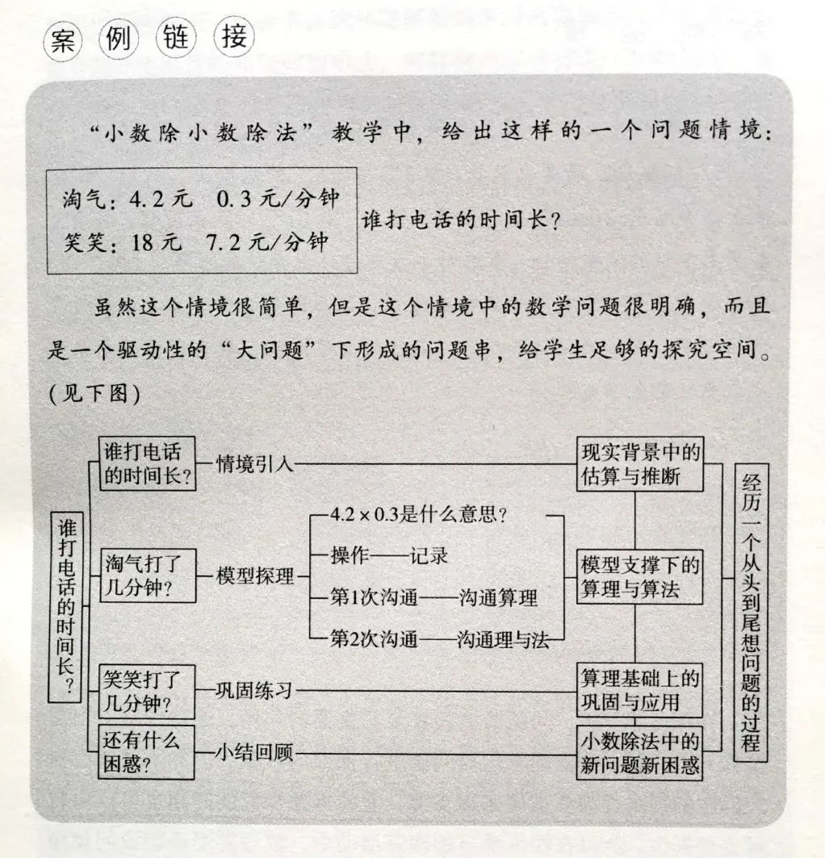

2.把握知识的内在联系，创设问题情境

深度学习问题情境的创设，可以充分利用知识间的内在联系，针对学生相关的前概念和易混淆的概念，采用多样的方法创设问题情境，进而引导学生进行观察、猜想、验证，得出相关结论。

**五、如何使用和处理教材**

一般而言，深度学习的教材使用与处理可以以“教材单元”为基本单位进行调适。以教材中的单元学习主题、结构框架、内容体系为主，根据学生的实际情况对教材的单元进行调整和优化，以适应学生深度学习的需要。

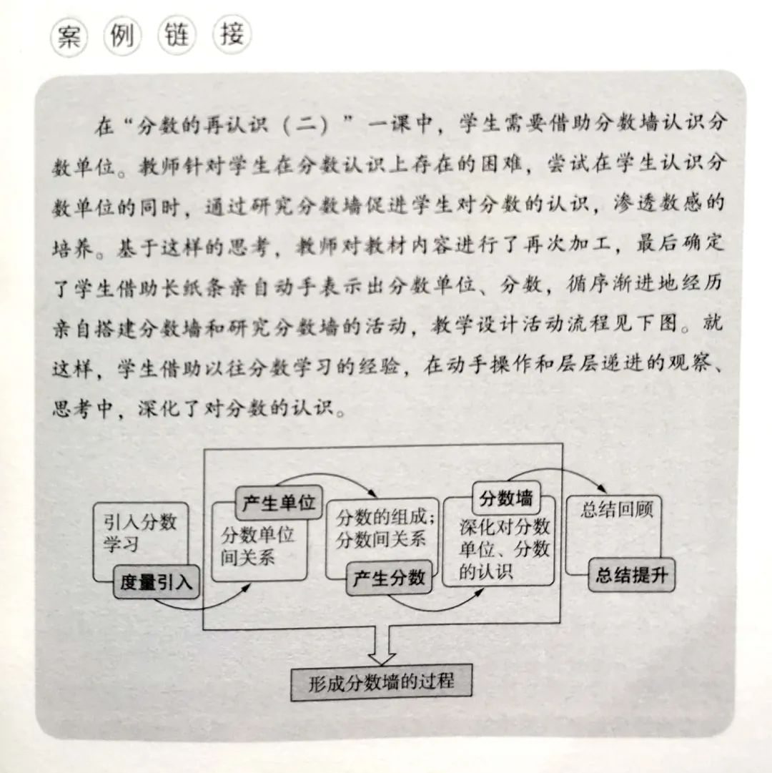

大家好！今天继续为大家分享本书第三章的内容：小学数学深度学习的实施策略。本期分享第二节：**如何保障小学数学深度学习的实施。**

**一、发挥教研引领功能，搭建深度学习分享空间**

小学数学深度学习的教研可以围绕相关主题采用课例研修等多种方式组织和实施。即可以以“课例”作为研究对象和研究问题的载体，聚焦课堂，研究深度学习教学实践中发现的问题，在日常教学中开展教研活动，逐步使深度学习的研究实践常态化。

**二、建立深度学习工作坊，发挥教师团队作用**

1.选题依据、单元内容的整体把握可以由团队中的骨干教师承担。

2.学生学情分析可以由骨干教师和比较有经验的年长教师带领年轻教师共同承担。

3.教学设计和课堂实践可以由1~2位年轻的骨干教师承担，但团队所有教师要共同听课，集体进行交流、碰撞，观察课课堂是否体现了核心概念，是否在学科素养发展的基础上提升了学生综合素养。

**三、提高专业素养，适应深度学习研究的需要**

教师要在不断学习中形成开展教学所必备的知识、技能、能力等素养。比如，教师要能以“设计者”的身份参与单元结构的整体设计、单元计划的合理设计以及每一节课的具体设计中，为学生提供多样化的学习资源。

**四、重视信息技术的有效运用**

1.直观演示，把真实的问题带入课堂

通过使用录像、演示、模拟等，利用现代信息技术，能够让学生在有限时间内体验更多，对知识点的理解更透彻。

2.提供资源支持，拓展学生学习理解的空间

利用现代信息技术不但能够有效缩短学习时间，而且能够促进学生系统掌握知识，构建完整的知识体系。

3.作为课堂练习的工具，促进独立学习

数学课堂练习，教师可以充分利用信息技术的优势，不断丰富练习形式，优化练习内容，从而使学生的数学学习更加有效。

今天开始为大家分享本书第四章的内容：小学数学深度学习的教学案例。本期分享案例一《小数的意义和性质》的第一部分：单元学习主题和单元学习目标。

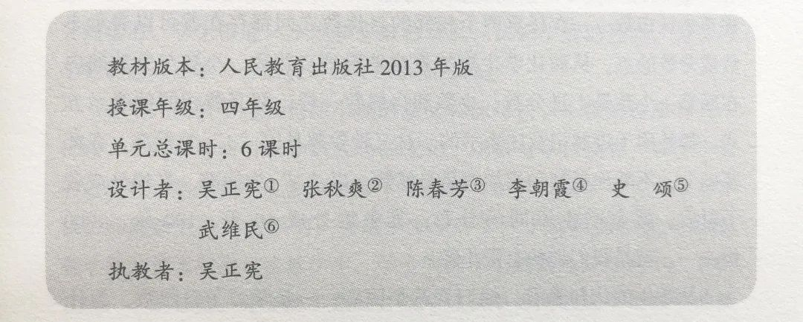

**一、单元学习主题**

1.主题名称：小数的意义和性质

2.主题解读

从课标角度看，数概念的学习离不开两个层面：一是数的组成，二是生活情境。数是由计数单位和个数累加而成的。生活情境则是让抽象的概念直观化，培养学生的数感。

从数学教学内容看，小学阶段的数概念有自然数、分数、小数和负数。从其意义来分，包括三类：对数量的抽象、部分和整体的关系，以及意义相反的量。小学生认识和理解自然数的含义主要是从基数和序数两个角度；小数是特殊的分数，它是十进制记数法  的拓展，也是数概念的一次扩充。小数是十进分数，小数和自然数一样，都有着相同的表示方式，都是用十进制记数法表示的。

从学生的认知来看，他们有两个困惑：一是学习了自然数，为什么还要学习小数和分数？二是大部分学生对小数的认识停留在小数的外在形式上，这种认识是模糊的、非本质的。

“小数的意义和性质”作为整个单元的核心内容，将计数单位不断地细分以寻求更小的分数的探究以及在探究过程中反映的数学核心素养作为单元学习主题，重点培养学生发现问题、提出提问、解决问题的能力以及推理能力。

**二、单元学习目标**

1.目标确定

（1）单元内容整体分析

人教版教材四年级下册“小数的意义和性质”单元是在三年级“分数的初步认识”和“小数的初步认识”的基础上教学的，是学生系统学习小数的开始。通过这一单元的学习，学生将进一步理解小数的意义，认识小数的性质，为学习小数的运算及学习分数奠定必要的认知基础。

本单元的教学内容如下：

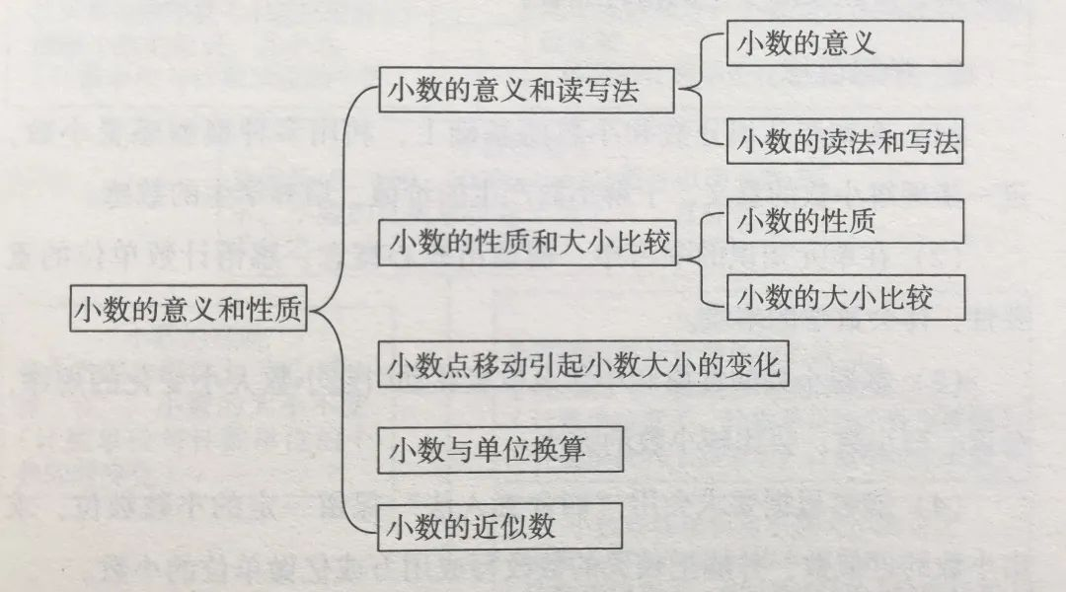

这是在学生熟练掌握了整数四则运算以及学习了分数初步认识的基础上进行教学的，也是学生今后学习小数四则运算的基础。在小数的意义和读写教学中，学生明确了小数就是分母是10、100、100.……的分数，并了解小数的计数单位及单位间的进率是教学的核心内容，这既是对小数的再认识，对计数单位的深度理解，又是小数的大小比较、小数的加减法等知识的基础。

（2）单元内容学情分析

教学“小数的意义”一课时，采用课前访谈的形式对学生的情况进行了解。

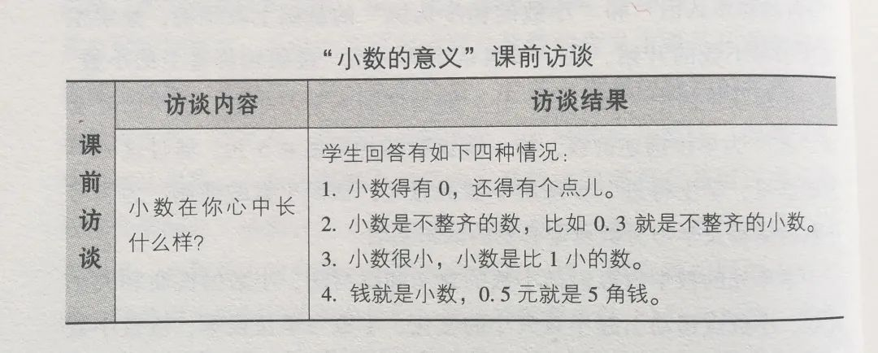

本节课的教学应重点放在两位和三位小数的学习上，但基于学情的分析，利用面积模型复习一位小数产生的过程仍是必要的，可以唤醒学生已有经验。

2.学习目标

（1）在初步认识分数和小数的基础上，利用多种模型感受小数，进一步理解小数的意义，发解小数产生的价值，培养学生的数感。

（2）在单元知识的学习中，梳理出核心概念，感悟计数单位的重要性，体会数学的本质。

（3）掌握小数的性质和小数点位置移动引起小数大小变化的规律，会读、写小数，会比较小数的大小。

（4）能够根据要求会用“四舍五入法”保留一定的小数数位，求出小数的近似数，并能把较大的数改写成用万或亿做单位的小数。

（5）经历数学知识的形成过程，进一步提高归纳、概括能力，提升主动发现、提出问题和解决问题的意识与能力。

今天继续为大家分享本书第四章的内容：小学数学深度学习的教学案例。本期分享案例一《小数的意义和性质》的第二部分：单元学习活动和持续性评价。

**三、单元学习学习**

1.单元学习规划思路

下面从站在单元整体的角度进行梳理和分析：“小数的意义性质”的核心概念是计数单位，可以把小数的意义、小数的读写、小数的性质、小数的大小比较、小数与单位换算等知识内容都和计数单位建立联系，这样就把知识点的罗列转化为一个知识网络，体现了知识间的内在联系，突出了核心概念，并且给核心概念以核心地位。（见下图）

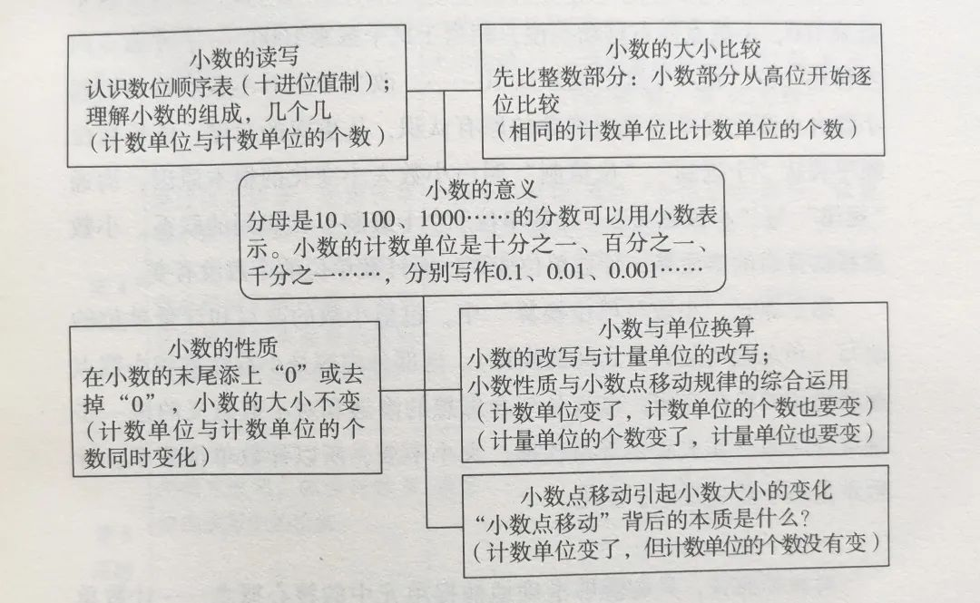

具体教学设计如下：

第1课时“小数的意义”中，通过人民币、正方形、正方体、米制系统等多个数学模型，让儿童理解分母是10、100、1000.……的分数可以用小数表示，小数的计数单位是十分之一、百分之一、千分之一……，分别可以写作0.1、0.01、0.001.……。小数就是十进分数，感受学习小数的价值是细化单位和精准表达。

第2课时“小数的读法和写法”中，认识数位顺序表，体会小数和整数是一脉相承的，采用的是十进制记数法，相邻计数单位之间的进率是10，感悟位值思想；理解小数就是计数单位和个数累加而成的，小数的读法和写法就是对小数进一步理解的过程。

第3课时“小数的性质和大小比较”中，0.3＝0.30，我们总是说：这两数大小相等，但计数单位不同，其本质就是它们的计数单位和个数同时变化，所以大小不变。而小数大小比较的方法本质上比的是相同计数单位上个数的多少。

第4课时“小数点位置移动引起小数大小的变化”中，改变学生对小数点移动引起小数大小变化规律的表面现象的原有认识，从更深的角度，依托数位顺序表从“十进制”“位值制”明白小数大小变化的根本原因，沟通“规律”与“小数意义”“计数单位”“十进制”知识音质联系。其背后的本质是计数单位变了，而计数单位的个数没有变。

第5课时“小数与单位换算”是小数性质和小数点移动规律的综合应用，也有分与合思想的渗透和对小数意义的进一步理解及巩固。其本质是等量代换，大小不变，所以计数单位变了，计数单位的个数也发生了变化。

………

总之，准确把握单元教学中核心概念，是深度学习的重要前提。

2.单元学习规划

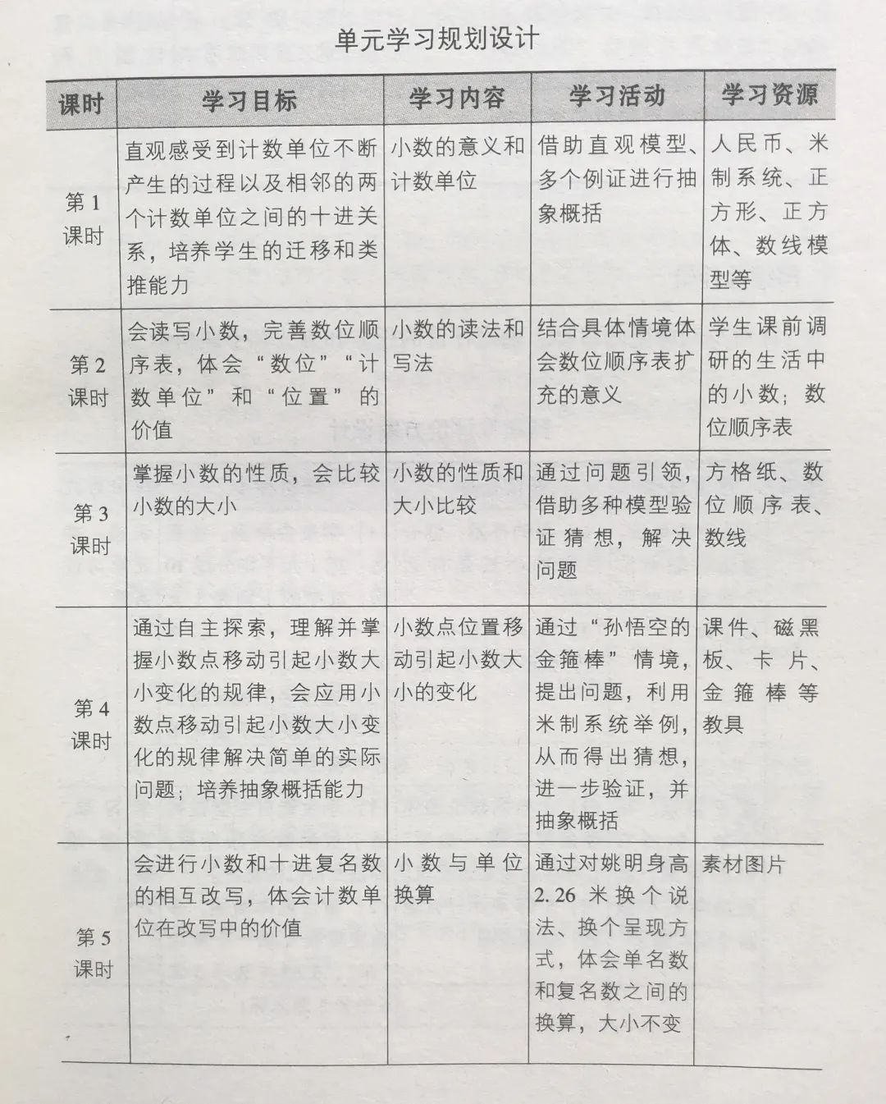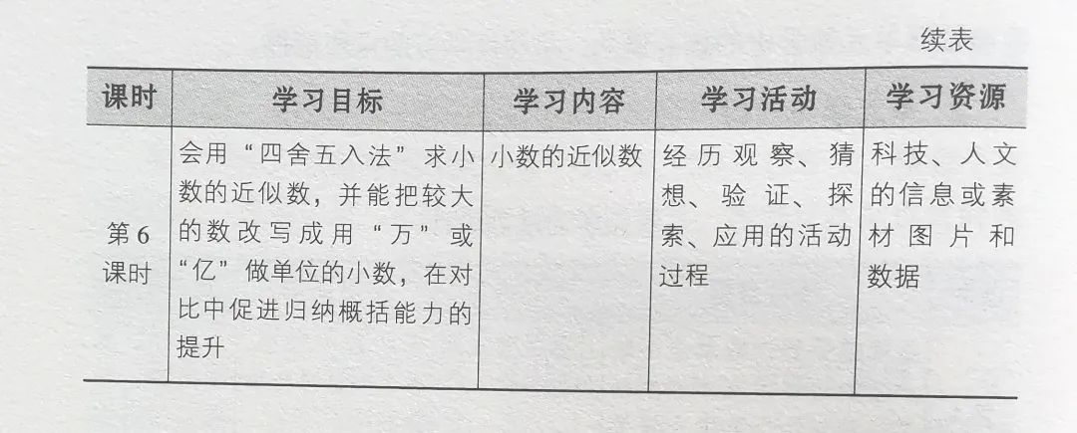

**四、持续性评价**

针对不同课题的目标，确定评价的任务和方式如下表所示。

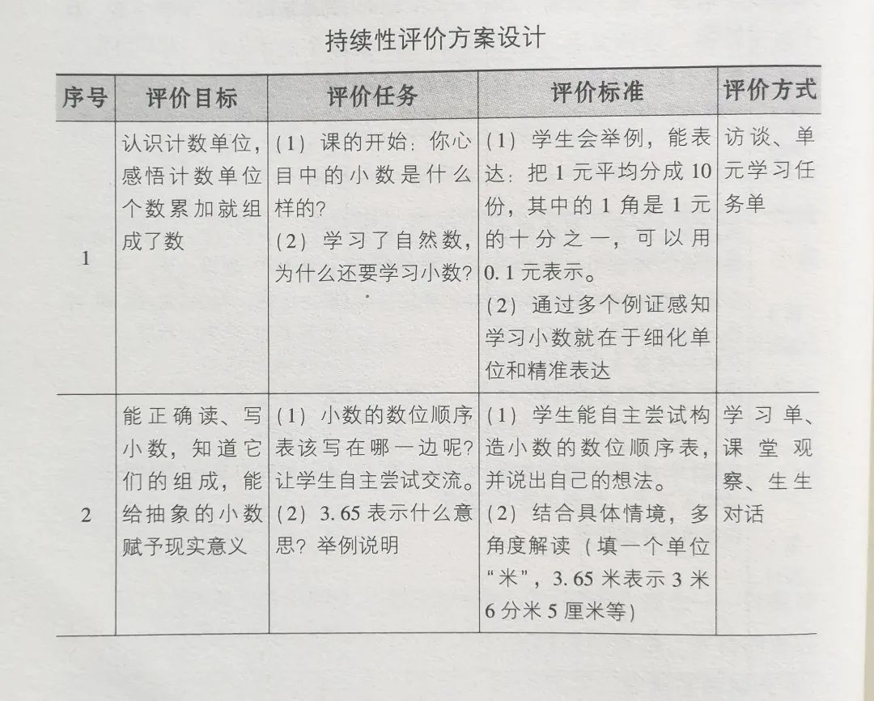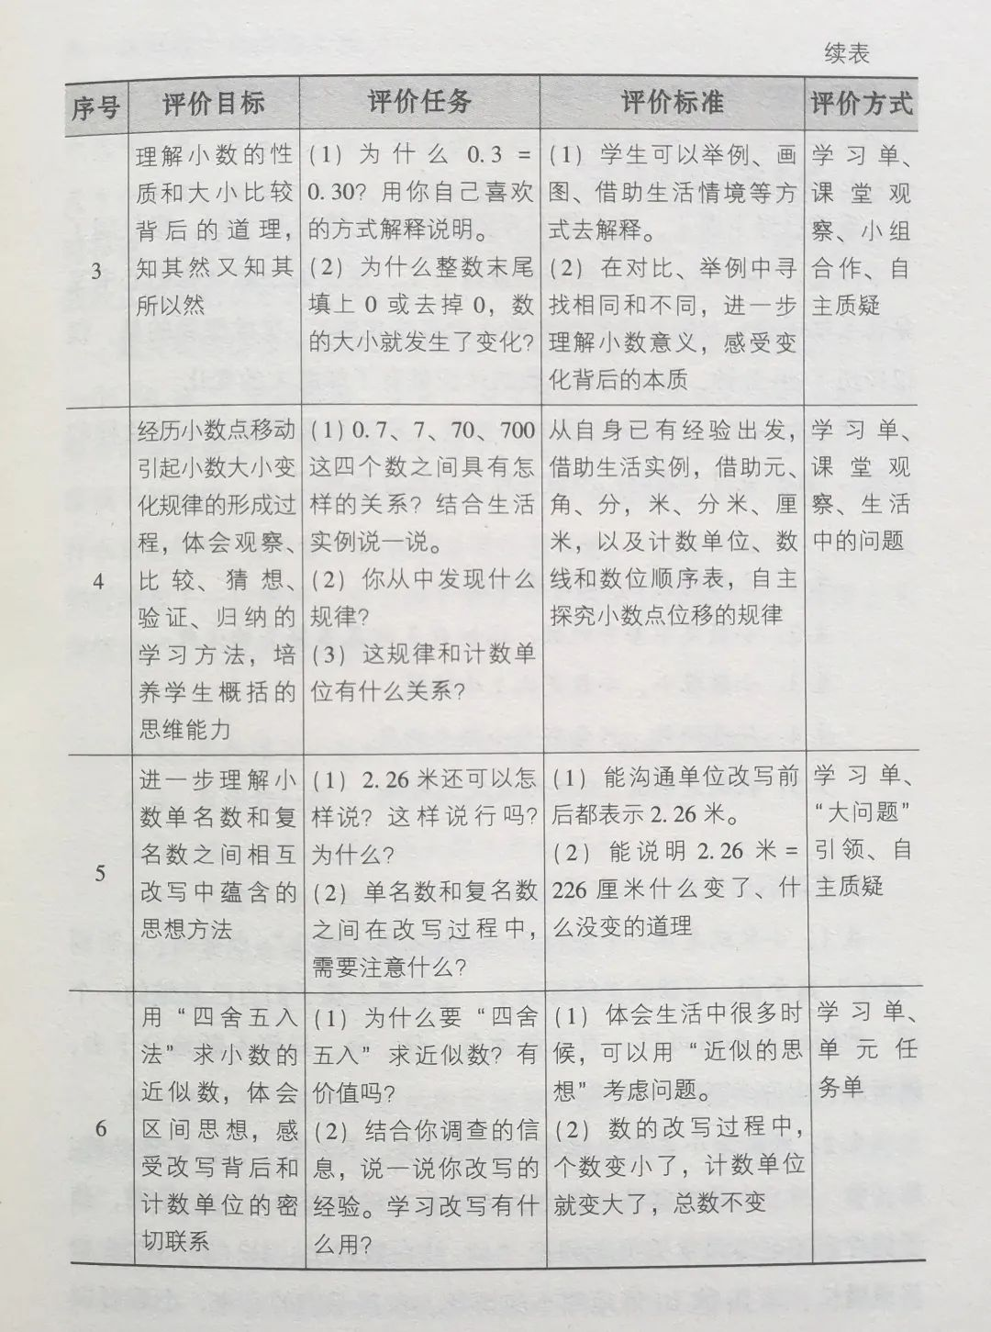

今天继续为大家分享本书第四章的内容：小学数学深度学习的教学案例。本期分享案例一《小数的意义和性质》的第三部分：课后点评。

1.学生课后访谈纪实

看着已经下课了，吴老师只问了一个问题：“同学们，一节课很快就过去了，现在的小数在你们心中又是什么样子呢？与刚开始的时候的认识有变化吗？”没想的是，仅仅经历了40分钟，孩子们对小数的认识就有了如此大的变化。

生1：小数就是在一个数和另一个数之间“诞生”出来的。

生2：我认为小数想变就变，它可以长、长、长……，也可以缩、缩、缩……。小数可以很小很小，小数也可能 很大很大。

生3：（有所悟地）老师，我觉得小数不仅可以在数中有，在生活中也可以有。比如0.5元，就是把1元平均分成10份，其中的5份就是十分之五，就是0.5元。

生3：我知道了小数和以前学的数一样，都是十进制的。

生4：数字都一样，但是表示的大小可不一样。

生5：哎，原来小数有许多解不开的谜呀。

生6：不对不对，今天我们已经解开了。

生7：不过后面可能还会遇到新的谜呢。

…………

孩子们不知不觉地向小数的深处走去，“位值”“计数单位”“十进制”“细化单位”这些有关数的核心概念自然浸润，这就是读懂数本质的金钥匙。

孙晓天教授说：“吴老师身上有着一个与众不同的似乎是与生俱来的特征，她懂每一个儿童，她爱每一个儿童，她总是努力让自己静下心来倾听每一个儿童，尊重每一个儿童，使自己总能沉浸在孩子们灿烂的光环中。”

吴老师和孩子们的课堂是幸福的，幸福在课堂的深处延续……

2.其他教师听课感受

（1）从数学和生活两个维度，感受学习小数的价值。

在测量或平均分的时候往往得不到整数的结果，便产生了分数；而小数是十进分数，小数和自然数一样，都有着相同的认数结构，都体现了十进位值。

在生活中，小数有着广泛的应用，为了精确表示生活中具体的数量，需要在1和2之间继续均分，这便产生了一位小数，而两位小数就是在0.1和0.2之间再细分下去。

（2）理解小数的意义是细分单位。

实际上自然数是以“1”为单位，不断复制、累加得到的；分数就是把“1”平均分成若干份，表示其中的一份或几份得到的，其中把“1”平均分成10份、100份、1000份……后，表示其中的一份或几份的数是特殊的分数，也就是一位小数、两位小数、三位小数等。

（3）促进学生对小数意义理解的策略。

吴正宪老师在本节课的教学中，抓住概念的本质，引导学生进行活动和思维体验，不仅借助学生经验和直观模型帮助学生理解小数意义，而且通过数学活动帮助学生学会数学的思维，从而学会数学的思考。

一是从经验入手，激活已有认知。

二是利用模型，体现数概念的本质和知识间的内在联系。

三是在解决问题中理解小数的意义。

四是想尝试的新想法。

附件：深度学习（课时）教学实录片段见书目第79~87页。